26 ans Libourne

Le Médecin Colonel de Libourne nous indique que nous allons disposer de seulement 8 jours ouvrables pour préparer le concours dont le classement déterminera les affectations définitives.
Les activités sportives et d’entraînement sont supprimées pour ne conserver que les cours théoriques et les Corvées.
Les Corvées (Gardes, nettoyage, entretien du matériel et de la caserne…etc..) sont attribuées par tirage au sort.
Les préposés au tirage « oublient » les noms de T à Z et ainsi je peux disposer d’un temps libre important ce qui me permet de visiter les caves de Saint Emilion, Bordeaux et ses alentours.

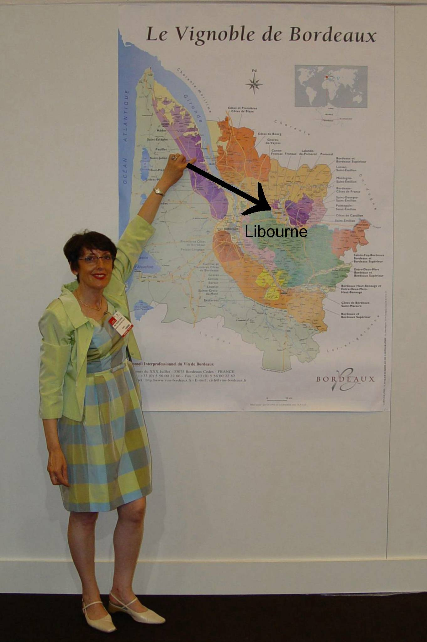
2003 Claudie à Bordeaux

Une partie des pharmaciens apprennent bien les cours car les premiers reçus au concours sont nommés Sous-lieutenant avec une solde intéressante.
Naturellement, je n’écoute aucun cours car je sais que de toute façon, dans l’armée, je ne serai jamais viré.
L’armée française est encore bouleversée par la guerre d’Algérie et de nombreux documents interdits circulent. Je m’instruis à ce sujet.
Je progresse au Bridge et au Poker.

Résultat du concours : 173ème sur 175.

Le choix des affectations est simple : Je choisis la dernière place en France : Marine Brest. Les 2 derniers se retrouvent en Allemagne.

© tricotin.net/Histoires 19/09/07

